Неоднородность влияния бюджетной политики на регионы России[1] , [2]

**И. В. Гуленков.** Департамент теоретической экономики, Международная лаборатория макроэкономического анализа, Национальный исследовательский университет “Высшая школа экономики”, Москва

# Приложение 1. Источники данных и построение показателей

## Глобальные переменные и межрегиональная торговля

Данные о среднемесячном курсе рубля к доллару получены из ЕМИСС[3]. В качестве индикатора денежно-кредитной политики выбрана ставка RUONIA, являющаяся индикатором достижения Банком России своей операционной цели[4]. Ежедневные значения ставки усредняются до ежемесячного уровня арифметическим средним. В качестве индикатора внешних условий используется среднемесячная цена на нефть марки Urals, рассчитанная Департаментом развития и регулирования внешнеэкономической деятельности Минэкономразвития России[5].

Статистика торговли между регионами России по данным Росстата получена из Единого архива экономических и социологических данных ВШЭ[6]. Набор данных датируется 2016 годом. Статистика по ввозу-вывозу товаров продолжает публиковаться Росстатом и сейчас, однако в наборах данных за более поздние годы доступна информация только по торговле отдельными товарами. Существенная часть информации в разрезе отдельных товаров скрыта из-за ограничений, необходимых для сохранения конфиденциальности первичной статистической информации. По этой причине суммирование таких данных по отдельным товарам не представляется возможным. Получить агрегированные данные (сумму по всем товарам) во взаимодействии с Росстатом автору не удалось.

Для расчёта весов $w_{ij}$ из исходных данных исключаются товарные потоки, направленные на экспорт за пределы России, а также потоки, классифицированные Росстатом как “нераспределенные”. Затем для каждой пары регионов конструируется двусторонний объём торговли (сумма экспорта и импота). Получившаяся симметричная матрица нормируется так, чтобы сумма весов по столбцам была равна 1.

## Бюджетная статистика

Данные о расходах и доходах федерального бюджета получены с сайта Министерства Финансов России[7]. Для приведения к показателю в реальном выражении исходный ряд дефлирован с помощью общероссийского индекса потребительских цен (100 = среднее значение 2016 г.), сконструированного по данным Росстата[8].

Данные о расходах региональных бюджетов за период с января 2009 г. по февраль 2022 г. получены из отчётов Федерального Казначейства[9], а с марта 2022 г. - из системы “Электронный бюджет”[10]. В качестве показателя расходов выбрана строка “Расходы бюджета - всего” (код 960000). Показатели в реальном выражении получены путём дефлирования с помощью индекса потребительских цен для соответствующего субъекта.

В распоряжении автора имеется более широкий набор данных о расходах и доходах (в разбивке по отдельным статьям) региональных бюджетов на месячном уровне с 2001 года, доступный по запросу.

## Региональная экономика

Ежемесячные показатели экономической динамики на региональном уровне рассчитаны на основе данных из приложения “Некоторые статистические показатели социально-экономического положения субъектов Российской Федерации” к публикациям Росстата “Социально-экономическое положение России” (СЭПР)[11], уточнённых данных “Мониторинга социально-экономического положения субъектов Российской Федерации” (СЭПС)[12], а также информации из ЕМИСС[13].

В настоящем исследовании используются следующие ряды:

1. Индекс физического объёма розничной торговли (источник: расчёт на основе данных СЭПР и СЭПС)
2. Индекс физического объёма платных услуг населению (источник: расчёт на основе данных СЭПР и СЭПС)
3. Индекс промышленного производства (источник: расчёт на основе данных ЕМИСС, СЭПР и СЭПС)
4. Индекс физического объёма работ по виду деятельности “Строительство” (источник: расчёт на основе данных СЭПР и СЭПС)
5. Индекс потребительских цен (источник: расчёт на основе данных ЕМИСС)

В распоряжении автора имеется более широкий набор данных об этих и иных индикаторах экономической активности в регионах России на месячном уровне с середины 2000-х гг., полученный аналогичным образом и доступный по запросу.

В российской статистической традиции индексы, отражающие динамику показателей, публикуются трёх видах: период к предыдущему периоду (м/м), период к аналогичному периоду предыдущего года (г/г), период к аналогичному периоду предыдущего года накопленным итогом. При этом индекс в базисной форме чаще всего не рассчитывается и не публикуется. В целях настоящей работы индексы в базисной форме (100 = среднее значение 2016 года) для показателей (1)-(3) получены расчётным методом.

В общем случае получение индекса в базисной форме из цепных приростов м/м возможно путем последовательного перемножения цепных значений:

$$\begin{matrix}I_{t}^{B}=I_{t_{0}}⋅\prod_{i=t_{0}+1}^{t}{I_{i}^{MoM}} \left(1\right)\end{matrix}$$

где $I_{i}^{MoM}=x_{t}/x_{t−1}$- значение цепного индекса (м/м), $I_{t}^{B}$- значение базисного индекса.

Методология Росстата по расчёту большинства индексов предполагает регулярный пересмотр данных. В публикациях сборника СЭПР информация о пересмотрах ранее опубликованных данных не приводится. В мониторинге СЭПС Росстат приводит соответствующие ряды с учётом уточнений и корректировок. При этом мониторинг СЭПС содержит меньший набор показателей, зачастую не включает цепные индексы (м/м), а также ограничивается периодом с начала 2009 года. В условиях, когда доступ к наиболее актуальному винтажу данных отсутствует, применение формулы (1) не является корректным.

Для решения этой проблемы используется следующий подход:

1. Для каждого из показателей собираются опубликованные в сборниках СЭПР и мониторинге СЭПС значения темпов роста м/м и г/г (при наличии)
2. К первым двенадцати значениям индексов м/м применяется формула (1), где значение $I_{t_{0}}$ принимается за $100$. Результатом этой операции являются первые двенадцать значений базисного индекса
3. Последующие значения базисного индекса рассчитываются с применением следующей формулы:

$$\begin{matrix}I_{t}^{B}=I_{t−12}^{B}⋅I_{t}^{YoY},t≥13\end{matrix}$$

* где $I_{t}^{YoY}=x_{t}/x_{t−12}$- значение индекса г/г

1. Полученные базисный индекс нормируется на среднемесячное значение 2016 года:

$$\begin{matrix}{\hat{I}}_{t}^{B}=\frac{I_{t}^{B}}{\frac{1}{12}\sum_{k=\text{1M2016}}^{k=\text{12M2016}}{I_{k}^{B}}}\end{matrix}$$

Описанный алгоритм позволяет получить базисные индексы существенно более высокого качества: они содержат меньше экстремальных значений, более чёткую сезонную волну, а также не приводят к искажению динамики показателя.

Полученные индексы взвешиваются по долям соответствующих отраслей в ВРП для получения регионального индикатора экономической активности (прокси-ВРП). Доли соответствующих видов деятельности рассчитаны по данным о структуре ВРП[14] следующим образом:

1. Промышленность: разделы B (“Добыча полезных ископаемых”), C (“Обрабатывающие производства”), D (“Обеспечение электрической энергией, газом и паром; кондиционирование воздуха”), E (“Водоснабжение; водоотведение, организация сбора и утилизация отходов, деятельность по ликвидации загрязнений”)
2. Строительство: раздел F (“Строительство”)
3. Розничная торговля: раздел G (“Торговля оптовая и розничная; ремонт автотранспортных средств и мотоциклов”)
4. Платные услуги: разделы L (“Деятельность по операциям с недвижимым имуществом”), M (“Деятельность профессиональная, научная и техническая”), R (“Деятельность в области культуры, спорта, организации досуга и развлечений”), S (“Предоставление прочих видов услуг”)

# Приложение 2. Величина оценённых региональных фискальных мультипликаторов, рекурсивная идентификация

**Таблица** **.** Мультипликатор выпуска, шок расходов 1% ВРП

|  | | Отклик выпуска | | | | |
| --- | --- | --- | --- | --- | --- | --- |
|  | | Горизонт (месяцев) | | | Пиковый эффект | |
| OKATO | Регион | 0 | 6 | 12 | Горизонт | Значение |
| 79000000000 | Республика Адыгея (Адыгея) | 0.53 | 1.29* | 0.90* | 5 | 1.32* |
| 01000000000 | Алтайский край | 1.35* | 0.44 | 0.16 | 0 | 1.35* |
| 10000000000 | Амурская область | 1.32* | 0.31 | 0.08 | 0 | 1.32* |
| 11000000000 | Архангельская область | 0.37 | 0.46 | 0.08 | 2 | 1.25 |
| 12000000000 | Астраханская область | 1.35 | -0.16 | -0.08 | 0 | 1.35 |
| 14000000000 | Белгородская область | 2.67* | 2.30* | 1.95* | 0 | 2.67* |
| 15000000000 | Брянская область | -0.12 | -0.00 | 0.01 | 0 | -0.12 |
| 80000000000 | Республика Башкортостан | 0.20 | 0.01 | 0.02 | 0 | 0.20 |
| 81000000000 | Республика Бурятия | 0.97* | 0.03* | 0.01* | 1 | 1.01 |
| 96000000000 | Чеченская Республика | 0.48 | 0.43* | 0.02* | 1 | 2.07* |
| 75000000000 | Челябинская область | -0.07 | 0.06 | 0.03* | 3 | 0.08 |
| 97000000000 | Чувашская Республика - Чувашия | -0.71 | -0.10 | -0.01 | 0 | -0.71 |
| 82000000000 | Республика Дагестан | 0.74 | 0.04 | 0.00 | 0 | 0.74 |
| 99000000000 | Еврейская автономная область | -0.05 | -0.24 | -0.10 | 2 | -0.43 |
| 08000000000 | Хабаровский край | 1.19 | 4.04* | 2.34* | 4 | 4.24* |
| 26000000000 | Республика Ингушетия | 0.10 | 0.35* | 0.03* | 2 | 1.09* |
| 25000000000 | Иркутская область | -0.04 | 1.21 | 0.40 | 2 | 1.80 |
| 24000000000 | Ивановская область | 1.70* | 0.38* | 0.04* | 0 | 1.70* |
| 27000000000 | Калининградская область | 3.62* | 1.00* | 0.14* | 0 | 3.62* |
| 83000000000 | Кабардино-Балкарская Республика | 1.18* | 0.43* | 0.09* | 0 | 1.18* |
| 91000000000 | Карачаево-Черкесская Республика | 0.25 | 0.10 | 0.01 | 1 | 0.30 |
| 29000000000 | Калужская область | 1.09 | 2.43* | 0.87* | 3 | 3.49* |
| 95000000000 | Республика Хакасия | 0.39 | 0.41 | 0.11 | 1 | 0.91 |
| 33000000000 | Кировская область | -0.60 | 0.11 | 0.02 | 0 | -0.60 |
| 85000000000 | Республика Калмыкия | -0.11 | 0.18 | 0.07 | 2 | 0.31 |
| 87000000000 | Республика Коми | 1.86* | 0.92* | 0.45 | 0 | 1.86* |
| 34000000000 | Костромская область | 1.68* | 6.64* | 3.16* | 3 | 7.82* |
| 03000000000 | Краснодарский край | 1.49 | 3.63* | 1.69* | 2 | 4.99* |
| 38000000000 | Курская область | -0.45 | 0.07 | 0.01 | 0 | -0.45 |
| 30000000000 | Камчатский край | 1.13* | 0.68* | 0.12* | 1 | 1.64* |
| 37000000000 | Курганская область | 0.70 | -0.16 | -0.02 | 0 | 0.70 |
| 04000000000 | Красноярский край | 1.75* | 3.02* | 2.21* | 4 | 3.08* |
| 32000000000 | Кемеровская область - Кузбасс | -0.65 | -0.97 | -0.62 | 4 | -1.03 |
| 42000000000 | Липецкая область | -0.52 | 4.72* | 2.24* | 3 | 5.53* |
| 41000000000 | Ленинградская область | 0.26 | 1.69 | 0.61 | 4 | 2.09 |
| 89000000000 | Республика Мордовия | 1.19* | 1.59* | 0.43* | 2 | 3.38* |
| 88000000000 | Республика Марий Эл | 0.76 | 0.24* | 0.01* | 1 | 2.45* |
| 44000000000 | Магаданская область | 1.20* | 0.93* | 0.12* | 1 | 3.04* |
| 46000000000 | Московская область | 3.13* | 3.15* | 2.34* | 2 | 3.51* |
| 47000000000 | Мурманская область | 0.69 | 3.22* | 0.53* | 2 | 7.93* |
| 45000000000 | Город Москва столица Российской Федерации город федерального значения | 0.82 | 0.41 | 0.37 | 0 | 0.82 |
| 49000000000 | Новгородская область | 1.60* | -1.61 | -0.79* | 5 | -1.66 |
| 50000000000 | Новосибирская область | -0.17 | 2.52* | 1.11* | 3 | 3.32* |
| 22000000000 | Нижегородская область | -0.58 | 0.03 | 0.03* | 0 | -0.58 |
| 53000000000 | Оренбургская область | 1.36 | 0.20 | 0.07 | 0 | 1.36 |
| 52000000000 | Омская область | 0.74 | 3.00* | 1.22* | 3 | 3.81* |
| 54000000000 | Орловская область | 3.13* | 0.85* | 0.23* | 0 | 3.13* |
| 57000000000 | Пермский край | 3.28* | 2.39* | 1.71* | 0 | 3.28* |
| 05000000000 | Приморский край | 1.98* | 1.26* | 0.46* | 1 | 2.38* |
| 58000000000 | Псковская область | 1.79* | -1.14* | -0.55* | 0 | 1.79* |
| 56000000000 | Пензенская область | 1.10 | 0.99 | 0.34 | 2 | 1.67* |
| 84000000000 | Республика Алтай | 0.29 | 0.02 | 0.00* | 1 | 0.34 |
| 86000000000 | Республика Карелия | 0.81 | 0.01 | 0.00* | 0 | 0.81 |
| 60000000000 | Ростовская область | 0.99 | 3.69* | 2.14* | 4 | 3.87* |
| 61000000000 | Рязанская область | 2.07* | 3.15* | 0.77* | 2 | 5.61* |
| 36000000000 | Самарская область | 0.73 | 0.70 | 0.54* | 3 | 0.78 |
| 64000000000 | Сахалинская область | 0.59 | 2.10* | 1.64* | 6 | 2.10* |
| 66000000000 | Смоленская область | -1.82* | 0.17 | 0.02 | 0 | -1.82* |
| 90000000000 | Республика Северная Осетия-Алания | -0.06 | -0.06 | -0.00 | 2 | -0.22 |
| 40000000000 | Город Санкт-Петербург город федерального значения | -0.80 | 0.28 | 0.23 | 0 | -0.80 |
| 63000000000 | Саратовская область | -1.97* | 0.16 | 0.05 | 0 | -1.97* |
| 07000000000 | Ставропольский край | 0.72 | -0.06 | 0.01 | 0 | 0.72 |
| 65000000000 | Свердловская область | -1.71* | 0.83* | 0.15* | 2 | 2.07* |
| 68000000000 | Тамбовская область | -0.24 | 0.61 | 0.22 | 2 | 0.97 |
| 71000000000 | Тюменская область | -1.74 | 7.81* | 5.26* | 4 | 8.32* |
| 69000000000 | Томская область | 2.22* | 1.12 | 0.58 | 0 | 2.22* |
| 92000000000 | Республика Татарстан (Татарстан) | 0.28 | -0.31 | -0.14 | 1 | -0.49 |
| 70000000000 | Тульская область | 3.29* | 1.71* | 0.34* | 1 | 4.58* |
| 28000000000 | Тверская область | -0.30 | 0.07 | 0.03 | 0 | -0.30 |
| 93000000000 | Республика Тыва | 0.38 | -0.14* | -0.01* | 1 | -1.85* |
| 94000000000 | Удмуртская Республика | 2.73* | 0.42 | 0.10 | 0 | 2.73* |
| 73000000000 | Ульяновская область | -0.82 | -0.66 | -0.05 | 2 | -2.07 |
| 19000000000 | Вологодская область | 2.22* | 1.17 | 0.55 | 0 | 2.22* |
| 17000000000 | Владимирская область | 1.86* | 0.03* | 0.01* | 0 | 1.86* |
| 18000000000 | Волгоградская область | 1.44* | 2.85* | 1.93* | 4 | 2.98* |
| 20000000000 | Воронежская область | 0.68 | 1.34 | 1.11 | 6 | 1.34 |
| 98000000000 | Республика Саха (Якутия) | -0.06 | 0.01 | 0.00 | 0 | -0.06 |
| 78000000000 | Ярославская область | 1.47 | 0.01 | 0.02* | 0 | 1.47 |
| 76000000000 | Забайкальский край | 0.61 | 0.62* | 0.18* | 2 | 1.17* |

# Приложение 3. Величина оценённых спилловер-эффектов региональных бюджетных шоков, рекурсивная идентификация

**Таблица** **.** Спилловер-эффекты на динамику выпуска

|  | | Spill-out эффект | | | Spill-in эффект | | |
| --- | --- | --- | --- | --- | --- | --- | --- |
| OKATO | Регион | 0 | 6 | 12 | 0 | 6 | 12 |
| 79000000000 | Республика Адыгея (Адыгея) | 0.00 | 0.01 | 0.01 | 0.02 | 0.07 | 0.09 |
| 01000000000 | Алтайский край | 0.02 | 0.03 | 0.02 | 0.04 | 0.14 | 0.14 |
| 10000000000 | Амурская область | 0.00 | 0.01 | 0.01 | 0.27 | 0.29 | 0.17 |
| 11000000000 | Архангельская область | 0.02 | 0.04 | 0.03 | 0.03 | 0.04 | 0.03 |
| 12000000000 | Астраханская область | 0.01 | 0.01 | 0.01 | 0.03 | 0.07 | 0.07 |
| 14000000000 | Белгородская область | 0.02 | 0.10 | 0.11 | 0.01 | 0.03 | 0.04 |
| 15000000000 | Брянская область | 0.01 | 0.01 | 0.00 | 0.11 | 0.14 | 0.10 |
| 80000000000 | Республика Башкортостан | 0.03 | 0.04 | 0.03 | 0.01 | 0.08 | 0.10 |
| 81000000000 | Республика Бурятия | 0.00 | 0.00 | 0.00 | 0.27 | 0.23 | 0.18 |
| 96000000000 | Чеченская Республика | 0.00 | 0.00 | 0.00 | 0.11 | 0.23 | 0.14 |
| 75000000000 | Челябинская область | 0.03 | 0.03 | 0.02 | 0.28 | 0.25 | 0.16 |
| 97000000000 | Чувашская Республика - Чувашия | 0.00 | 0.00 | 0.00 | 0.04 | 0.10 | 0.10 |
| 82000000000 | Республика Дагестан | 0.00 | 0.00 | 0.00 | -0.07 | -0.03 | 0.02 |
| 99000000000 | Еврейская автономная область | 0.00 | 0.00 | 0.00 | -0.04 | -0.07 | -0.03 |
| 08000000000 | Хабаровский край | 0.04 | 0.12 | 0.13 | 0.06 | 0.16 | 0.15 |
| 26000000000 | Республика Ингушетия | 0.00 | 0.00 | 0.00 | 0.05 | 0.13 | 0.11 |
| 25000000000 | Иркутская область | 0.08 | 0.09 | 0.05 | 0.04 | 0.11 | 0.12 |
| 24000000000 | Ивановская область | 0.00 | 0.01 | 0.00 | 0.14 | 0.18 | 0.11 |
| 27000000000 | Калининградская область | 0.01 | 0.03 | 0.03 | 0.04 | 0.03 | 0.02 |
| 83000000000 | Кабардино-Балкарская Республика | 0.00 | 0.00 | 0.00 | 0.07 | 0.16 | 0.14 |
| 91000000000 | Карачаево-Черкесская Республика | 0.00 | 0.00 | 0.00 | 0.03 | 0.11 | 0.11 |
| 29000000000 | Калужская область | 0.02 | 0.06 | 0.06 | 0.03 | 0.12 | 0.09 |
| 95000000000 | Республика Хакасия | 0.00 | 0.00 | 0.00 | 0.04 | 0.13 | 0.10 |
| 33000000000 | Кировская область | 0.00 | 0.01 | 0.01 | 0.06 | 0.13 | 0.12 |
| 85000000000 | Республика Калмыкия | 0.00 | 0.00 | 0.00 | 0.01 | -0.02 | -0.03 |
| 87000000000 | Республика Коми | 0.02 | 0.05 | 0.04 | 0.03 | 0.13 | 0.13 |
| 34000000000 | Костромская область | 0.01 | 0.03 | 0.03 | 0.01 | 0.01 | 0.01 |
| 03000000000 | Краснодарский край | 0.06 | 0.13 | 0.11 | 0.01 | 0.14 | 0.15 |
| 38000000000 | Курская область | 0.01 | 0.01 | 0.00 | 0.02 | -0.00 | 0.02 |
| 30000000000 | Камчатский край | 0.00 | 0.01 | 0.00 | 0.09 | 0.13 | 0.09 |
| 37000000000 | Курганская область | 0.00 | 0.00 | 0.00 | 0.00 | 0.12 | 0.15 |
| 04000000000 | Красноярский край | 0.05 | 0.13 | 0.10 | -0.00 | 0.04 | 0.07 |
| 32000000000 | Кемеровская область - Кузбасс | 0.03 | 0.05 | 0.02 | 0.02 | 0.05 | 0.06 |
| 42000000000 | Липецкая область | 0.03 | 0.09 | 0.09 | 0.01 | 0.10 | 0.11 |
| 41000000000 | Ленинградская область | 0.06 | 0.14 | 0.11 | 0.07 | 0.15 | 0.10 |
| 89000000000 | Республика Мордовия | 0.00 | 0.01 | 0.01 | 0.01 | 0.04 | 0.03 |
| 88000000000 | Республика Марий Эл | 0.00 | 0.00 | 0.00 | 0.04 | 0.10 | 0.09 |
| 44000000000 | Магаданская область | 0.00 | 0.00 | 0.00 | 0.01 | 0.16 | 0.08 |
| 46000000000 | Московская область | 0.18 | 0.48 | 0.47 | 0.01 | 0.02 | 0.02 |
| 47000000000 | Мурманская область | 0.01 | 0.02 | 0.01 | 0.06 | 0.19 | 0.12 |
| 45000000000 | Город Москва столица Российской Федерации город федерального значения | 0.20 | 0.27 | 0.20 | 0.02 | 0.08 | 0.09 |
| 49000000000 | Новгородская область | 0.01 | 0.01 | 0.00 | 0.03 | 0.04 | 0.02 |
| 50000000000 | Новосибирская область | 0.03 | 0.07 | 0.06 | -0.01 | 0.18 | 0.19 |
| 22000000000 | Нижегородская область | 0.05 | 0.05 | 0.03 | -0.04 | 0.09 | 0.10 |
| 53000000000 | Оренбургская область | 0.01 | 0.01 | 0.01 | 0.05 | 0.12 | 0.11 |
| 52000000000 | Омская область | 0.03 | 0.14 | 0.12 | 0.02 | 0.11 | 0.11 |
| 54000000000 | Орловская область | 0.00 | 0.01 | 0.01 | 0.06 | 0.13 | 0.10 |
| 57000000000 | Пермский край | 0.04 | 0.14 | 0.13 | 0.02 | 0.07 | 0.09 |
| 05000000000 | Приморский край | 0.10 | 0.11 | 0.06 | -0.01 | 0.06 | 0.09 |
| 58000000000 | Псковская область | 0.00 | 0.00 | -0.00 | 0.06 | 0.11 | 0.10 |
| 56000000000 | Пензенская область | 0.01 | 0.01 | 0.01 | 0.05 | 0.14 | 0.13 |
| 84000000000 | Республика Алтай | 0.00 | 0.00 | 0.00 | 0.21 | 0.26 | 0.17 |
| 86000000000 | Республика Карелия | 0.00 | 0.00 | 0.00 | 0.24 | 0.16 | 0.09 |
| 60000000000 | Ростовская область | 0.03 | 0.14 | 0.15 | 0.02 | 0.10 | 0.10 |
| 61000000000 | Рязанская область | 0.01 | 0.06 | 0.05 | 0.01 | 0.12 | 0.12 |
| 36000000000 | Самарская область | 0.04 | 0.09 | 0.07 | 0.02 | 0.06 | 0.07 |
| 64000000000 | Сахалинская область | 0.01 | 0.05 | 0.04 | 0.02 | 0.05 | 0.05 |
| 66000000000 | Смоленская область | 0.00 | 0.01 | 0.01 | 0.01 | 0.11 | 0.09 |
| 90000000000 | Республика Северная Осетия-Алания | 0.00 | 0.00 | 0.00 | 0.08 | 0.13 | 0.12 |
| 40000000000 | Город Санкт-Петербург город федерального значения | 0.10 | 0.17 | 0.13 | -0.00 | 0.07 | 0.08 |
| 63000000000 | Саратовская область | 0.02 | 0.03 | 0.03 | 0.05 | 0.13 | 0.12 |
| 07000000000 | Ставропольский край | 0.01 | 0.01 | 0.01 | 0.29 | 0.21 | 0.16 |
| 65000000000 | Свердловская область | 0.04 | 0.09 | 0.06 | -0.16 | 0.11 | 0.13 |
| 68000000000 | Тамбовская область | 0.01 | 0.01 | 0.01 | -0.00 | 0.05 | 0.08 |
| 71000000000 | Тюменская область | 0.18 | 0.68 | 0.66 | 0.00 | 0.01 | 0.01 |
| 69000000000 | Томская область | 0.01 | 0.02 | 0.02 | 0.01 | 0.06 | 0.08 |
| 92000000000 | Республика Татарстан (Татарстан) | 0.05 | 0.02 | 0.01 | 0.03 | 0.07 | 0.07 |
| 70000000000 | Тульская область | 0.01 | 0.05 | 0.04 | 0.09 | 0.12 | 0.09 |
| 28000000000 | Тверская область | 0.01 | 0.01 | 0.01 | 0.05 | 0.13 | 0.10 |
| 93000000000 | Республика Тыва | 0.00 | 0.00 | 0.00 | -0.06 | -0.15 | -0.05 |
| 94000000000 | Удмуртская Республика | 0.01 | 0.03 | 0.02 | 0.00 | 0.03 | 0.04 |
| 73000000000 | Ульяновская область | 0.01 | 0.01 | 0.00 | 0.03 | 0.06 | 0.07 |
| 19000000000 | Вологодская область | 0.03 | 0.10 | 0.09 | 0.06 | 0.14 | 0.11 |
| 17000000000 | Владимирская область | 0.02 | 0.01 | 0.01 | 0.16 | 0.14 | 0.10 |
| 18000000000 | Волгоградская область | 0.03 | 0.11 | 0.10 | 0.02 | 0.09 | 0.10 |
| 20000000000 | Воронежская область | 0.02 | 0.05 | 0.05 | 0.00 | 0.02 | 0.03 |
| 98000000000 | Республика Саха (Якутия) | 0.00 | 0.01 | 0.00 | 0.02 | 0.11 | 0.09 |
| 78000000000 | Ярославская область | 0.04 | 0.03 | 0.02 | 0.18 | 0.12 | 0.08 |
| 76000000000 | Забайкальский край | 0.01 | 0.01 | 0.00 | 0.06 | 0.20 | 0.17 |

# Приложение 4. Результаты, полученные путем наложения знаковых ограничений на импульсные отклики

В качестве альтернативной схемы идентификации фискальных шоков мы применяем знаковые ограничения на импульсные отклики, следуя Mountford, Uhlig (2009). В ходе этой процедуры в каждом регионе идентифицируются три ортогональных шока. Предполагается, что региональный шок спроса одновременно увеличивает выпуск и инфляцию, а шок предложения приводит к их движению в противоположном друг другу направлении. В обоих случаях шок не оказывает воздействия на величину государственный расходов. Эти ограничения накладыаются только на период шока (1 месяц). Шок госрасходхов определяется как случайное возмущение, приводящее к росту государственных расходов и выпуска на горизонте 3 месяцев без ограничений на знак отклика инфляции. Резюме используемх знаковых ограничений приведено в таблице ниже:

**Таблица** **.** Знаковые ограничения на импульсные отклики модели

| Шок | Совокупный выпуск | Инфляция | Государственные расходы |
| --- | --- | --- | --- |
| Совокупный спрос1 | + | + | 0 |
| Совокупное предложение1 | - | + | 0 |
| Государственные расходы2 | + | ? | + |
| 1Ограничения накладываются на импульсные отклики в момент шока | | | |
| 1Ограничения накладываются на импульсные отклики на 3 месяца, включая период шока | | | |

Поскольку процедура расчёта импульсных откликов с использованием знаковых ограничений и байесовской оценки оказывается существенно более ресурсоёмкой, период анализа ограничивается 12 месяцами. Пиковая медианная величина регионального мультипликатора при использовании альтернативной идентификационной схемы оказывается несколько выше (1.71 на горизонте 1 месяца), при этом в большинстве регионов величина эффекта существенно снижается уже к концу первого года после шока. Качественные выводы о факторах отличий региональных мультипликаторов остаются неизменными по сравнению с основным текстом работы. Единственным дополнительным фактором, который положительно ассоциируется с величной мультипликатора, оказывается доля занятости в частном секторе. Это свидетельствует о более выраженной реакции частных компаний на фискальные стимулы.

**Таблица** **.** Оценка мультипликатора государственных расходов в российских регионах

|  | Горизонт (месяцев) | | | | |
| --- | --- | --- | --- | --- | --- |
| Статистика | 0 | 1 | 3 | 6 | 12 |
| Минимум | 0.11 | 0.09 | 0.05 | -0.15 | -0.24 |
| 15-й перцентиль | 0.55 | 0.64 | 0.31 | 0.07 | 0.01 |
| Медиана | 1.17 | 1.71 | 1.31 | 0.71 | 0.22 |
| 85-й перцентиль | 2.59 | 3.52 | 3.32 | 2.81 | 1.46 |
| Максимум | 3.91 | 10.78 | 14.00 | 12.67 | 8.53 |
| Среднее1 | 1.52 | 2.60 | 2.64 | 1.97 | 1.08 |
| Доля значимых2 | 1.00 | 1.00 | 0.97 | 0.89 | 0.89 |
| Примечание: оценки получены на основе GVAR-модели на выборке 2009-2024 гг. с наложением знаковых ограничений на импульсные отклики. Под мультипликатором понимается процентное изменение индекса деловой активности в ответ на увеличение госрасходов, эквивалентное 1% ВРП. Расчёт произведён по 79 регионам. | | | | | |
| 1При расчёте среднего в качестве весов используется региональный подушевой ВРП | | | | | |
| 2Для проверки значимости используются 68%-е достоверные интервалы | | | | | |

**Рисунок** **.** Динамика мультипликатора государственных расходов в российских регионах

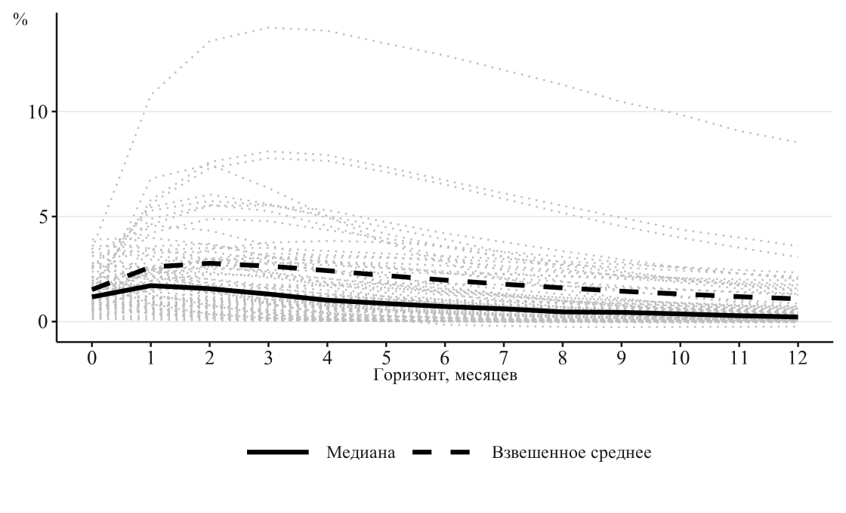

Примечание: оценки получены на основе GVAR-модели на выборке 2009-2024 гг. с наложением знаковых ограничений на импульсные отклики. Отклики выпуска в отдельных регионах изображены пунктирной линией.

**Рисунок** **.** Оценка мультипликатора госрасходов на горизонте 1 месяца. Примечание:

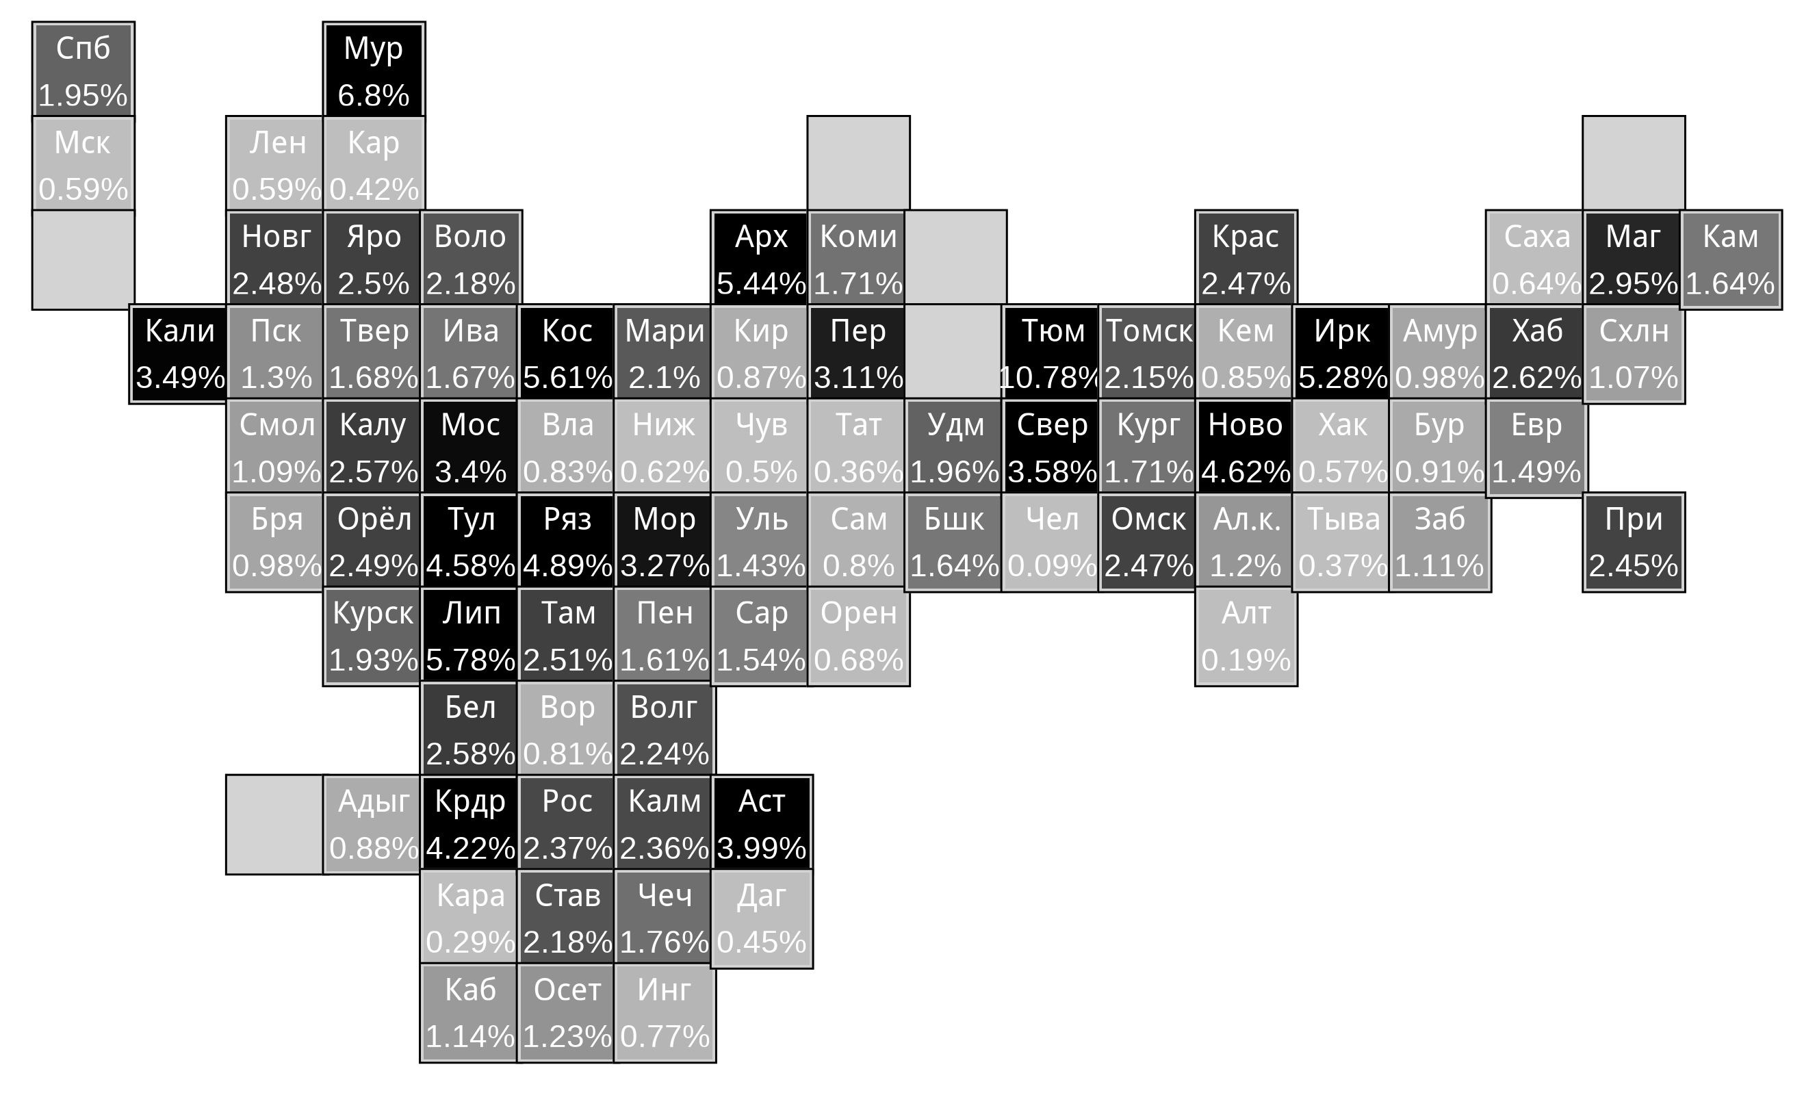

Примечание: оценки получены на основе GVAR-модели на выборке 2009-2024 гг. с наложением знаковых ограничений на импульсные отклики. Величина отклика обозначена градиентом.

**Таблица** **.** Факторы гетерогенности отклика выпуска на шок госрасходов

|  |  |  |  |  |  |
| --- | --- | --- | --- | --- | --- |
|  | ВРП | Неравенство | Рынок труда | Внешняя торговля | Бюджет |
| Константа | **-15.98 \*** | -3.83 | 4.25 | **2.99 \*\*\*** | -3.55 |
| Логарифм ВРП на душу | **1.24 \*\*** |  |  |  |  |
| Доля добычи в ВРП | 0.03 |  |  |  |  |
| Доля обработки в ВРП | 0.13 |  |  |  |  |
| Доля строительства в ВРП | **0.07 \*\*** |  |  |  |  |
| Децильный коэффициент |  | **1.06 \*\*\*** |  |  |  |
| Уровень бедности |  | 0.01 |  |  |  |
| Доля занятости в частном секторе |  |  | **0.08 \*\*** |  |  |
| Доля занятости на МСП |  |  | **-0.18 \*\*\*** |  |  |
| Напряжённость рынка труда |  |  | -0.01 |  |  |
| Безработица |  |  | -0.11 |  |  |
| Импорт/ВРП |  |  |  | -0.01 |  |
| Отгрузка товаров из других регионов |  |  |  | -0.12 |  |
| Отгрузка товаров в другие регионы |  |  |  | 0.01 |  |
| Расходы на нацоборону |  |  |  |  | -1.27 |
| Расходы на нацбезопасность |  |  |  |  | 0.61 |
| Социальные расходы |  |  |  |  | **0.16 \*\*** |
| Расходы на нацэкономику |  |  |  |  | **0.13 \*\*** |
| Госдолг к ВРП |  |  |  |  | -0.23 |
| N | 79 | 79 | 79 | 79 | 79 |
| R^2 | 0.21 | 0.12 | 0.37 | 0.04 | 0.14 |
| R^2 adj. | 0.17 | 0.09 | 0.34 | -0.00 | 0.08 |
| F statistic | 5.05 | 5.02 | 10.95 | 0.99 | 2.32 |
| P value | 0.00 | 0.01 | 0.00 | 0.40 | 0.05 |
| *** p < 0.01; ** p < 0.05; * p < 0.1. | | | | | |
| Примечание: в качестве зависимой переменной используется оценка регионального мультипликатора на горизонте 1 месяца. Наблюдения в регрессии взвешены по региональному подушевому ВРП | | | | | |

# Приложение 5. Индекс Джини для подушевого ВРП в России

**Рисунок** **.** Индекс Джини для подушевого ВРП в России

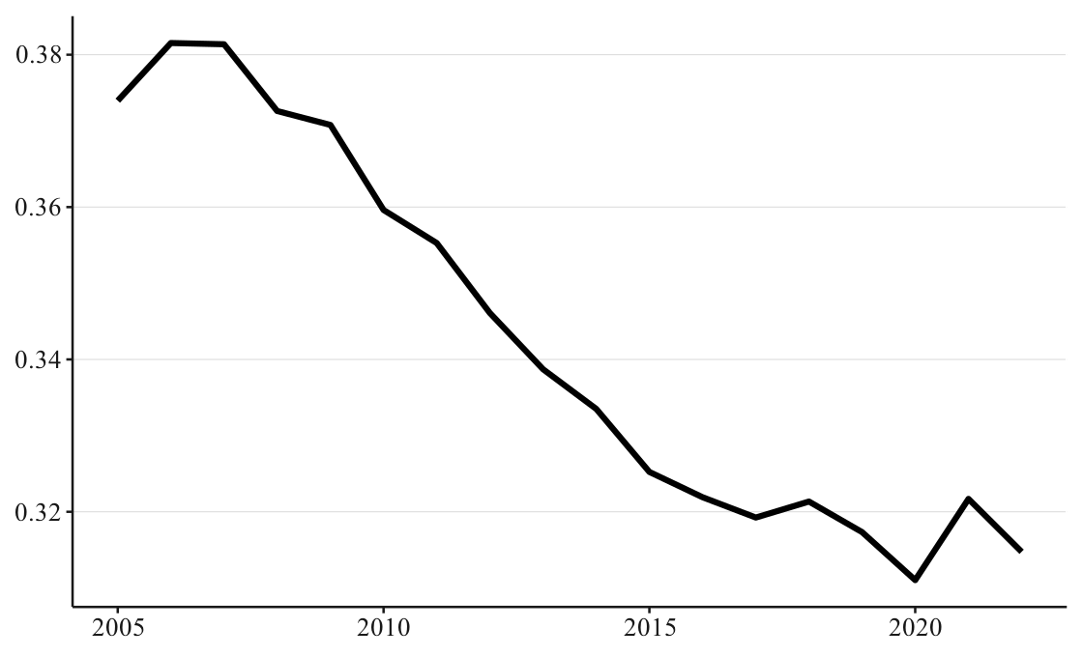

Mountford, A., Uhlig, H. (2009). What Are the Effects of Fiscal Policy Shocks? *Journal of Applied Econometrics*, *24*(6), 960–992. <https://doi.org/10.1002/jae.1079>

1. Контактная информация: Гуленков И. В., [igulenkov@hse.ru](mailto:igulenkov@hse.ru)
2. Исследование осуществлено в рамках Программы фундаментальных исследований НИУ ВШЭ в 2025 г.
3. <https://fedstat.ru/indicator/42108>
4. <https://www.cbr.ru/hd_base/ruonia/dynamics>
5. <https://www.economy.gov.ru/material/departments/d12/konyunktura_mirovyh_tovarnyh_rynkov>
6. <http://sophist.hse.ru/rstat_data/vvoz2016/pBBF2_2016/pВВФ2_99.xls>
7. <https://minfin.gov.ru/ru/statistics/fedbud>
8. <https://fedstat.ru/indicator/31074>
9. <https://www.roskazna.gov.ru/ispolnenie-byudzhetov/konsolidirovannye-byudzhety-subektov/1019/>
10. <https://budget.gov.ru/Бюджет/Расходы>
11. <https://rosstat.gov.ru/compendium/document/50801>
12. <https://rosstat.gov.ru/folder/11109/document/13259>
13. <https://fedstat.ru>
14. <https://rosstat.gov.ru/statistics/accounts>